МУНИЦИПАЛЬНОЕ БЮДЖЕТНОЕ ДОШКОЛЬНОЕ ОБРАЗОВАТЕЛЬНОЕ

УЧРЕЖДЕНИЕ ДЕТСКИЙ САД «УЛЫБКА» Г.ВОЛГОДОНСКА

Акция «Сезон безопасности!»

в группе раннего возраста (2-3 лет) общеразвивающей направленности № 10

|  |  |
| --- | --- |
|  | Составила: Воспитатель  Митрофанова Н.А |

Волгодонск 2022 г

О проведении акции «Сезон безопасности!»

1.Обновление уголков БДД с выставкой тематической литературы по ПДД

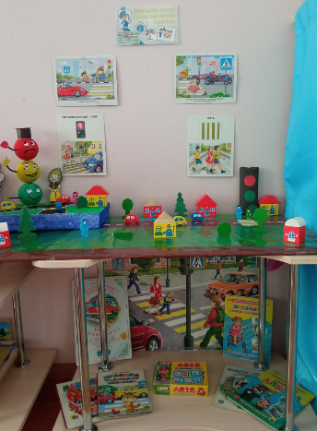

2. Провели инструктаж с воспитанниками по технике безопасности, бесед по ПДД. безопасном поведении в транспорте, общественных местах, при чрезвычайных ситуациях, о правилах поведения в местах культуры и отдыха.

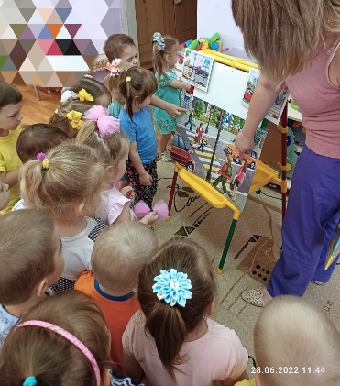

3. Провели с воспитанниками мероприятия по безопасности дорожного движения «Дидактическая игра собери светофор» Цель: Закрепить представление о назначение светофора, его сигналов .Учить собирать целое из частей по образцу

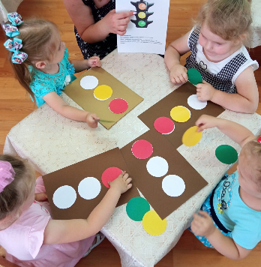

Подвижная игра «Подлинной извилистой дорожки» Цель: учить ходить по шнуру спокойно, не спеша не боясь.

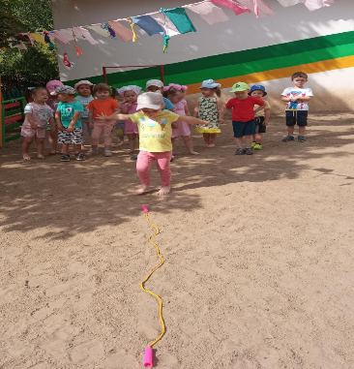

Подвижная игра «Автомобили» Цели: Учить реагировать на сигнал

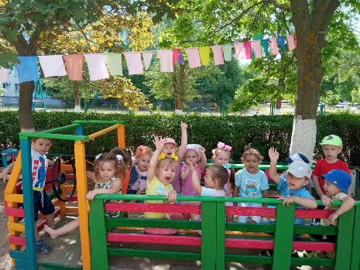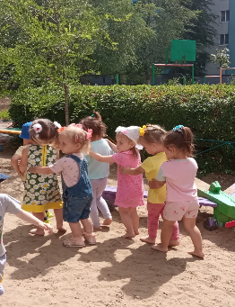

4.Организовали разъяснительную работу с родителями (законными представителями) несовершеннолетних, в том числе дистанционно, по привитию навыков безопасного участия в дорожном движении и недопустимости управления транспортными средствами лицами, не достигшими 18-летнего возраста и не имеющими права на управление транспортными средствами соответствующей категории.

5.Обновили информацию по профилактике детского дорожно-транспортного травматизма на информационных стендах.

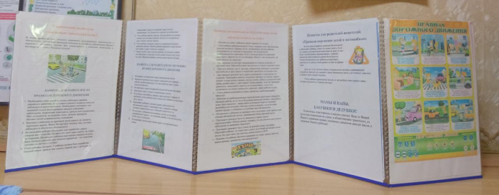

6.Разместили в родительские чаты мессенджера «WhatsApp» информацию о проведении акции, памятки и видеообращение.

7. В рамках акции приняли участие в конкурсе тематических рисунков «Безопасная дорога детям»

